***PROIECT la***

***Ingineria programării***

Membrii echipei:

Petcu Razvan

Puiu Robert

Purtan Ramona

Roșu Denisa

Rus Andrei

Rusu Ovidiu

Sabău Daniela

Secman Andrea

**Cuprins**

***Partea 1 - Specificaţii ............................................................2***

***Partea 2 - Proiectare………………………………………......***

***Partea 3 - Implementare…………………………………..…...***

***Aspecte finale……………………………………………….....***

***Anexe (Procese-verbale de avizare)……………………….***

**Memoriul tehnic**

**Denumirea proiectului:** sistem purtabil de supraveghere a stării de sănătate

**Prefață:** prezentul proiect a demarat în data de 28.02.2019 prin prezentarea unei teme tehnice la sediul companiei noastre, de către dr. Petrovici Mihai, reprezentantul clinicii “Meditech”. Acesta a solicitat demararea unui sistem purtabil de supraveghere a stării de sănătate.

**Nume de cod:** PROJECT5

**Introducere**: sistemul purtabil de supraveghere a stării de sănătate a pacientului are ca scop urmărirea sănătății beneficiarilor prin monitorizarea evoluției unor parametrii fizici (ECG, temperatură, puls)prin intermediul unor măsurători de la senzori. În cazul în care valorile citite nu se încadrează în valorile normale, pacientul va primi diferite avertizări pe smarthphone.

**Glosar de termeni**:

* **Cloud computing**: reprezintă un ansamblu distribuit de servicii de calcul, aplicații, acces la informații și stocare de date, fără ca utilizatorul să aibă nevoie să cunoască amplasarea și configurația fizică a sistemelor care furnizează aceste servicii.
* **Internet of Things (IoT):** este un concept ce presupune folosirea Internetului pentru a conecta între ele diferite dispozitive, servicii și sisteme automate, formând astfel o **rețea de obiecte**. Prin „obiecte”, se presupune inclusiv mașina, fierul de călcat, obiectele de mobilier sau papucii. Toate acestea sunt conectate la internet și pot „comunica“ între ele prin intermediul datelor transmise, fără nici o intervenție a omului.

**Definirea cerințelor utilizator:**

* **Electrocardiograma (ECG):** este o înregistrare a activității [electrice](https://ro.wikipedia.org/wiki/Electricitate) a fibrelor musculare ale [inimii](https://ro.wikipedia.org/wiki/Inim%C4%83). Fiecare contracție a [miocardului](https://ro.wikipedia.org/wiki/Miocard) este urmarea unei excitații electrice care provine de la [nodulul sinusal](https://ro.wikipedia.org/wiki/Miocard#%C8%9Aesutul_nodal) și transmis musculaturii inimii. Aceste modificări ale potențialelor electrice ale inimii se pot măsura la suprafața [organismului](https://ro.wikipedia.org/wiki/Organism), fiind prezentate printr-o imagine repetată a activității cardiace electrice. Cu ajutorul electrocardiogramei se pot enunța o serie de proprietăți și [boli](https://ro.wikipedia.org/wiki/Boal%C4%83) ale inimii.
* **Temperatura:** Corpul înregistreaza modificări ale temperaturii pe tot parcursul zilei. Aceasta atinge cele mai mici valori în timpul dimineții între orele 4-6 și cele mai mari valori între orele 18-20. Temperatura normală a corpului uman este de 37 de grade Celsius. Totuși, la fel de normală este și temperatura de 36.1 grade Celsius înregistrată dimineața sau cea de 37.2, înregistrată seara.
* **Puls :** este umflarea și dezumflarea regulată a unei artere ca efect al bătăilor [inimii](https://ro.wikipedia.org/wiki/Inim%C4%83). Poate fi simțit în orice loc care permite arterei să fie lipită de un [os](https://ro.wikipedia.org/wiki/Os), cum ar fi la [gât](https://ro.wikipedia.org/wiki/G%C3%A2t), la încheietura [mâinii](https://ro.wikipedia.org/wiki/M%C3%A2n%C4%83), în spatele [genunchiului](https://ro.wikipedia.org/wiki/Genunchi), în partea interioară a cotului și aproape de încheietura gleznei. Rata pulsului poate de asemenea fi măsurată prin numărarea bătăilor inimii direct.

**Cerințe funcționale:**

1. Aplicaţia pentru introducerea/vizualizarea fişei pacientului şi monitorizare acestuia:

* **funcția de login:** care diferențiaza medicul de pacient

**Medic**

* **funcția de introducere a datelor demografice** (nume, prenume, vârstă, CNP, adresă – despărţită pe câmpuri, număr telefon, adresa de email, profesie, loc de muncă)
* **funcția de introducere a datelor medicate** (istoric medical, alergii, consultaţii cardiologice) - în format text
* **funcția de modificare** a datelor, precum şi istorice şi grafice de evoluţie ale pacientului, inclusiv ale alarmelor/avertizărilor
* **funcția de ştergere** a datelor pacientului, precum şi istorice şi grafice de evoluţie ale pacientului, inclusiv ale alarmelor/avertizărilor
* **funcția de vizualizare** a datelor pacientului, precum şi istorice şi grafice de evoluţie ale pacientului, inclusiv ale alarmelor/avertizărilor
* **funcția de trimitere a recomandărilor** care va conţine: tipul recomandării (ex.: bicicletă, alergat, plimbare, alte tipuri de activităţi fizice etc.), durata zilnică, alte indicaţii.
* **funcția de definire a alarmelor şi avertizărilor** în caz că valorile senzorilor vor depăşi limite fixate de acesta, alarme condiţionate şi de durata de persistenţă şi de intervalul scurs de la debutul activităţilor fizice.

**Pacient**

* **funcția de vizualizare** a propriei fişe
* **funcția de vizualizare a recomandărilor** date de către medic
* **funcția de vizualizare al istoricului activităţilor şi valorilor citite**, inclusiv sub formă de grafice, respectiv al istoricului alarmelor/avertizărilor create de medic şi înregistrate în cadrul monitorizării.

1. Componenta cloud:

* **funcția de accesare:**permite accesarea datelor proprii de către pacienți
* **funcția de stocare și accesare:** permite stocarea și accesarea datelor din fișa pacientului cu interfața web
* **funcția de recepție:** recepționează datele de la IoT și de la pacienți
* **funcția de determinare a condițiilor de alarmă:** definește in ce condiții se emite alarma
* **funcția de transmitere si stocare a recomandărilor/alarmelor:** avertizările definite de medic către aplicația mobilă

1. Componenta de pe platforma IoT:

* **Data transfer:** preia datele pacientului prin ansamblul IOT wearable de pe device și le uploadează pe cloud
* **Temporary storage solution:** posibilitatea de a stoca temporar datele fără nevoia de ale uploada imediat pe cloud, în cazul în care serverele de cloud nu sunt disponibile temporar;
* **Functionality support:** poate controla ce funcționalități sunt prezente pe ansamblul IOT de pe device-ul pacientului

1. Aplicaţia mobilă:

* **funcție de afișare stare**: datele despre starea pacientului vor fi afișate pe aplicatia Android
* **funcția activități pacient:** aplicatia va dispune de un buton de acces spre o pagina de tip calendar unde la fiecare zi de spitalizare vor fi afișate activitățile pacientului
* **funcția afișare recomandări**: pe aplicație în profilul pacientului va exista o secțiune cu mesaje transmise de medic cu rol de eventuale recomandări.
* **funcția mesaj**: Aplicația va dispune de un buton care conduce spre o pagina unde se poate trimite un mesaj către medic.

1. Aplicația din ansamblu IoT:

* **Funcție de înregistrare** - Se ocupă de înregistrarea unui dispozitiv nou în platforma IoT.
* **Funcție de colectare** – Se va ocupa de colectarea datelor de la senzori, acest lucru va fi făcut cu ajutorul unui mobil inteligent.
* **Funcție de reactualizare a datelor EKG** – Această funcție are ca scop reactualizarea datelor EKG la fiecare 30 de secunde și va conține măsurători care durează 10 secunde.
* **Funcție de transmitere a datelor** – Această funcție se va ocupa de transmiterea datelor către platforma IoT prin intermediul unui modul GSM. Această transmitere se va realiza o dată pe minut și pentru temperatură și puls, va reprezenta o medie a măsurătorilor făcute la fiecare 5 secunde.

**Cerințe nefuncționale:**

1. Aplicaţia pentru introducerea/vizualizarea fişei pacientului şi monitorizare acestuia:

* **memoria necesară:**

**limitele maxime-minime** pe care le poate avea un pacient înaintea declanșării alarmelor și a avertizărilor

**limitarea pacientului** de a modifica datele introduse de medic

* **timpul maxim de răspuns**
* **asigurarea securitații informațiilor** introduse atât de medic, cât și de pacient

1. Componenta cloud:

* **viteza de calcul și capacitatea de stocare**
* **purtător de date:** nu se poate defecta, datele nu pot fi furate

1. Componenta de pe platforma IoT:

* are **memorie de stocare** utilizabile de x GB
* **viteza de upload si download** la device de pana la 10mb/s
* **viteza de upload si download** la cloud de pana la 12mb/s

1. Aplicaţia mobilă:

* 2 sau 4 RAM
* 1 GB spațiu de stocare
* procesor cu 2 nuclee și 1.2Ghz
* aplicație de tip browser
* tehnologie android
* conectare internet wireless sau/și date mobile
* touchscreen
* difuzor pentru eventuale alarme sau notificari

1. Aplicația din ansamblu IoT

* Memoria x ocupată de datele colectate de la senzori.
* Viteza de colectare a datelor de la senzori
* Viteza de transmitere a datelor colectate catre platforma

**Analiză de risc:**

* insuficienta RAM ar duce la funcționalitatea incorecta sau la nefuncționarea aplicației
* soluție: o versiune simplificată a aplicației sau alt telefon
* fără aplicația de tip browser accesul la datele aplicației web nu este posibilă
* soluție: descărcarea unei aplicații de tip browser
* un ecran cu defecte de tip(spart,crăpătură sau nefuncționalitate) duce la afișarea incorectă a datelor sau imposibilitatea de a trimite notificari
* soluție :înlocuire ecran
* fără difuzor există posibilitatea ca pacientul să nu recepționeze o notificare importantă de la medic
* soluție:conectarea la căști sau difuzoare

**Arhitectura sistemului:** 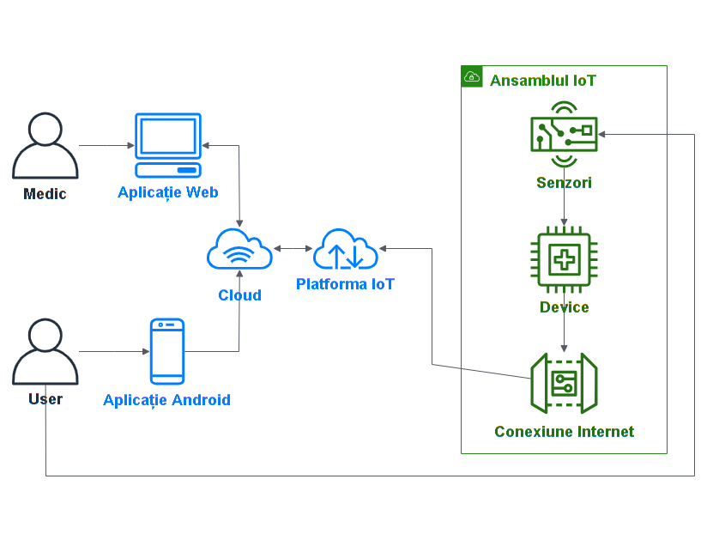

**Specificații ale cerințelor de sistem:**

Senzori transmit date divaice-ului, iar acesta prin intermediul aplicației noastre, având o conexiune GSM sau Wi-Fi, transmit mai departe datele spre platforma IoT. Această platformă stochează temporar datele primite în cazul în care serverul cloud nu este disponibil, iar în caz contrar le uploadează pe storage cloud unde pot fi accesate de medic sau de pacient prin intermediul aplicației.

**Cazuri de utilizare:**

* **Descriere scenariu introducere date:**

1.

* Medic:Vizualizarea datelor și permisia de a modifica datele pacientului
* Pacient:Vizualizare ECG

2.

* Introducere date noi de către medic prin interfața Web
* Datele modificate sau inserate vor fi stocate în CLOUD

3.

* Introducerea greșită a datelor
* Soluție:verificare cauză pentru introducerea acestora și corectare

4.

* Introducerea datelor de către medic
* Afișarea datelor despre starea pacientului
* Afișare bază de date pacienți

5.

* Preluarea datelor modificate și procesarea acestor modificări în Cloud
* 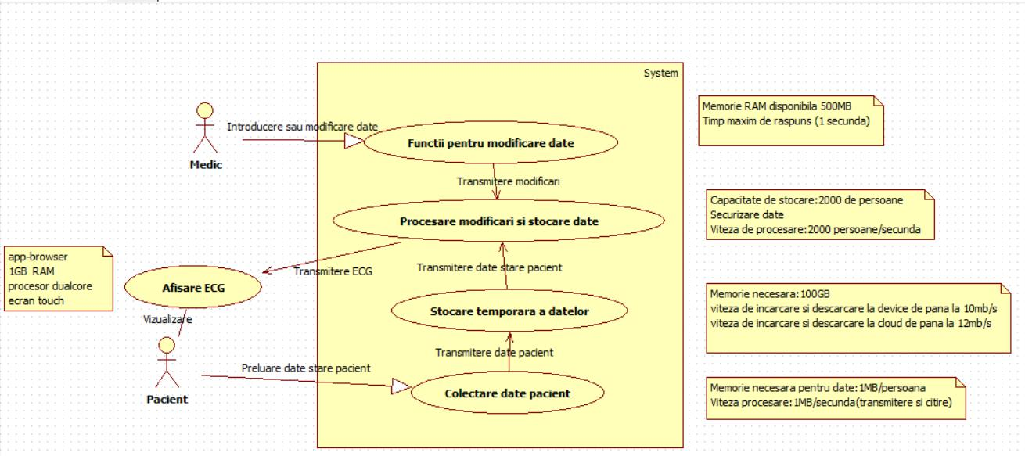Afișarea datelor modificate
* **Descriere scenariu funcționare normală:**

1.

* Medicul poate vedea starea pacientului
* Pacientul să își vizualizeze bătăile inimii

2.

* Pagina Web va afișa datele despre starea pacientului
* Datele despre starea pacientului vor fi preluate prin tehnologia Cloud
* Datele despre pacient vor fi preluate prin Ansamblul IOT
* Pacientul are la dispoziție un SmartPhone cu tehnologia Android
* Acesta va prelua datele despre starea inimii pacientului respectiv prin Cloud

3.

* Calculatorul medicului poate avea o problemă tehnică
* Soluție:chemarea unui specialist în mentenanță calculator
* Smartphonul pacientului poate avea o defecțiune tehnică
* Soluție:chemarea unui specialist in mentenanță telefoane

4.

Activități simultan:

* Vizualizarea datelor despre pacient atât pe smartphone cât si pe deskTop-ul medicului

5.

* Consum minim de energie
* Adaptabilitate la orice schimbare
* Vizualizarea informațiilor în mod fluent

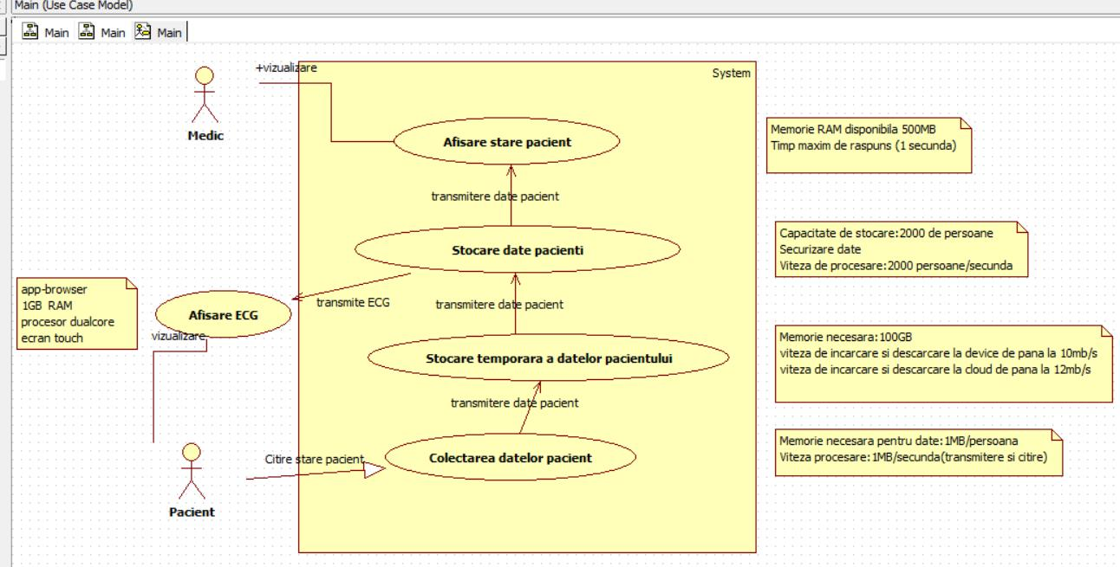

* **Descriere scenariu alarmă pacient:**

1.

* Medic:vizualizare avertisment cu privire la starea pacientului

+eventual notificare de la pacient

* Pacient:vizualizare stare critică

2.

* Citire stare pacient prin senzori
* Trimitere date la pagina web
* Aplicația web analizează datele în caz ca depăsesc intervalul normal
* Afișare în caz de depășire

3.

* Eroare tehnică cu privire la senzori sau eroare de citire de către microcontroller
* Soluție:înlocuire piese

4.

* Notificarea pacientului și medicului cu privire la avertismente
* **Descriere scenariu trimitere recomandare:**

1.

* Medic:scrierea recomandării și confirmarea de trimitere caătre pacientul dorit
* Pacientul:atenționat cu privire la recomandarea medicului

2.

* Afișarea stării pacientului
* Trimiterea recomandării prin Cloud
* Notificare pacient prin Cloud la Smartphone

3.

* Trimiterea recomandării către un alt pacient
* Soluție:Notificare pentru greșeală

4.

* Vizualizare stare pacient de către acesta și medic
* Trimiterea recomandării prin aplicație

5.

* Revenire la starea normală a sistemului(de rutina)

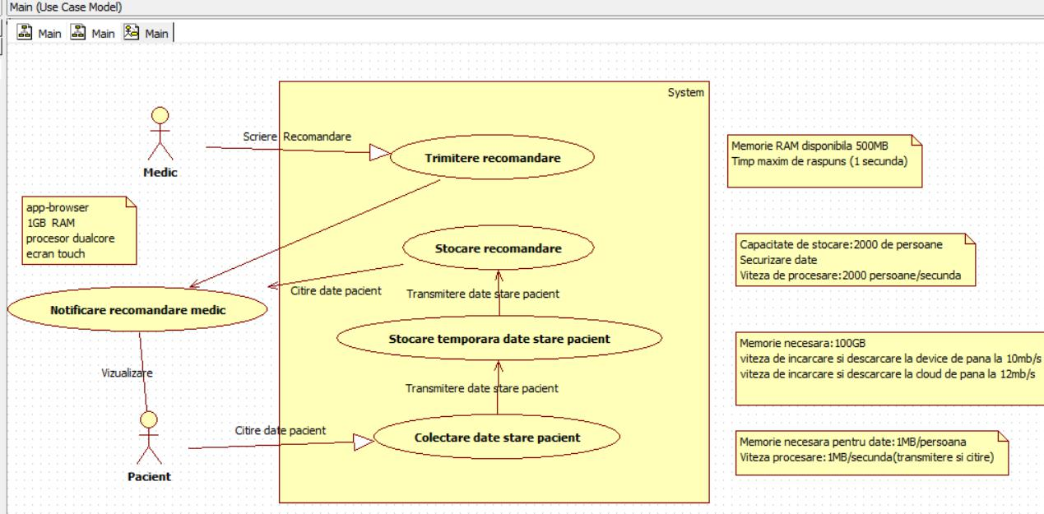

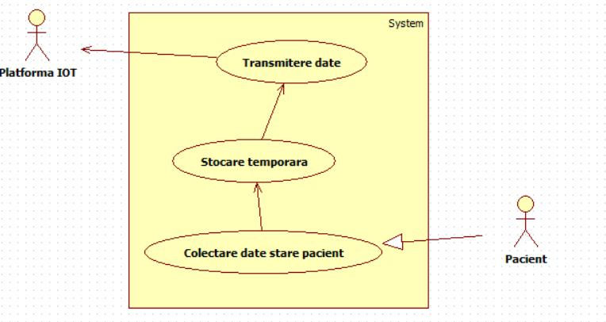

* 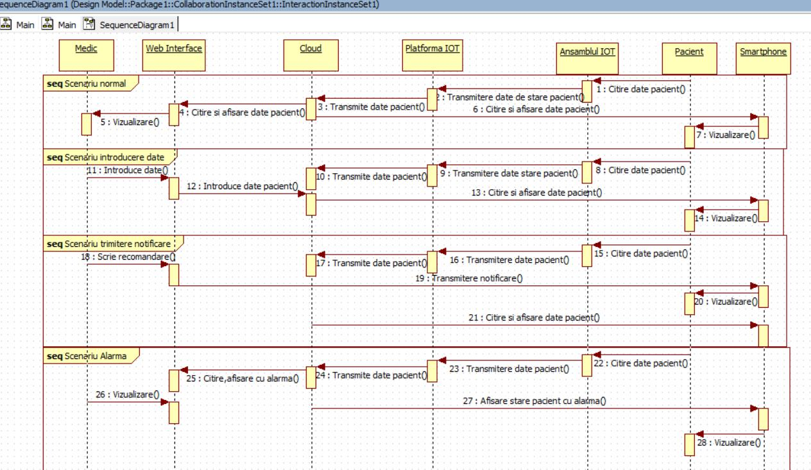**Diagrame de secvență:**

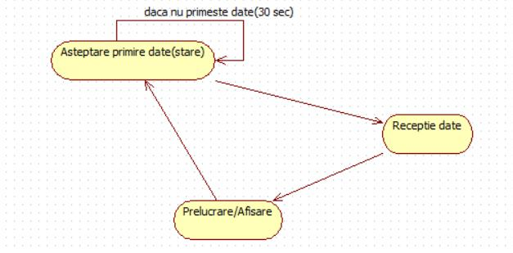

**Modele de stare:** Un sistem cuprinde multiple aspecte, de exemplu planificare, specificații, analiză, proiectare, implementare, desfășurare, structură, comportare, date de intrare și date de ieșire. Modelul unui sistem este necesar pentru a descrie și a reprezenta aceste aspecte multiple. Modelarea sistemelor constituie un principiu de bază în inginerie și în științe sociale.

Modelele de stare sunt reprezentări ale evoluției stării, bazate pe reprezentări UML de stare. În multe din proiectele abordate, reprezentarea este foarte utilă pentru proiectare. Mai jos se afla modelele de stare ale proiectului.

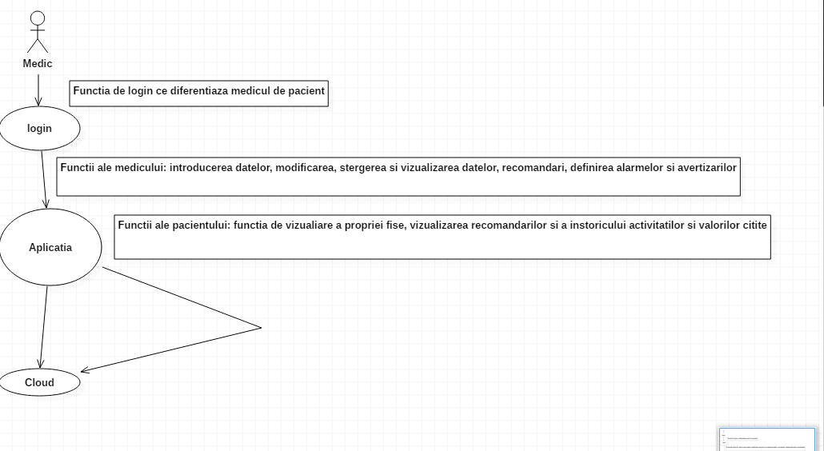

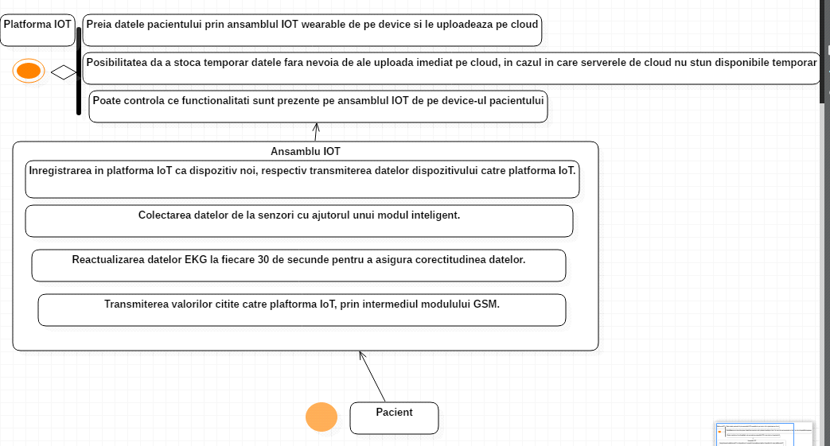

**Interfețe cu alte sisteme:**

* Interfața sistemului purtabil cu Smartphone-ul:
* Mod de comunicare: informațiile preluate de la sistemul purtabil sunt încărcate în Cloud, iar pacienții le pot vizualiza, respectiv medicii pot face recomandări pe baza acestora, introduce fișe ale pacienților și monitoriza; prin conectarea la aplicația web dezvoltată în acest sens.
* Protocolul de comunicare folosit: protocolul WAP pentru aplicaţii mobile: Protocolul pentru aplicaţii mobile (WAP, Wireless Application Protocol) este un mediu pentru aplicaţii şi un set de protocoale de comunicaţie pentru dispozitive mobile proiectat pentru a permite accesul independent de producător, vânzător şi tehnologie la Internet şi la servicii avansate de telefonie. Abonaţii mobili pot accesa aceleaşi informaţii atât de la un dispozitiv de buzunar cât şi de la desktop
* Structurarea şi semnificaţia informaţiei vehiculate: informația vehiculată se referă la ceea ce transmite dispozitivul wearable despre starea pacientului și ceea ce medicii și pacienții pot vizualiza: fișa pacientului care conține date personale despre acesta, starea lui actuală, eventuale recomandări, grafice de evoluție ale pacientului și alarme/avertizări

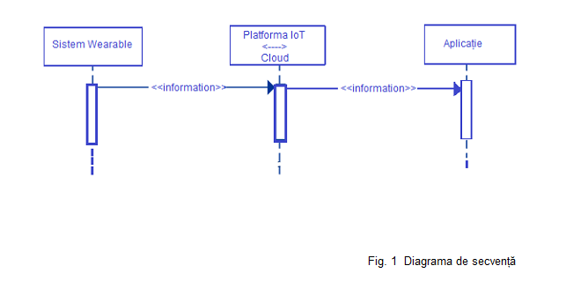

**Evoluția sistemului:**

Sistemul wearable funcționează după următorul principiu: acesta urmărește evoluția pacienților în vârstă, care implică monitorizarea prin măsurări de la senzori (ECG, temperatură, puls), iar dacă la un anumit pacient aceste valori nu sunt corespunzătoare valorilor normale, el va primi avertizări pe Smartphone. Sistemul va permite conectarea mai multor medici la aplicaţia pentru introducerea/vizualizarea fişei pacientului şi monitorizare şi, de asemenea, a mai multor pacienţi.

O primă ipoteză de funcționare a sistemului este aceea ca senzorii să facă măsurări cât mai precise. Dacă acest lucru nu se întâmplă, este posibil ca aceștia să fie defecți și, prin urmare, se recomandă să fie schimbați. De asemenea, este de dorit ca informațiile preluate în urma măsurării să fie transmise în timp real deoarece, dacă valorile nu sunt normale, pacientul trebuie să primească avertizări în acest sens, iar medicul să poată recomanda ce este de făcut într-o astfel de situație.

Totodată, sistemul trebuie să trimită informațiile măsurate de la senzori și să nu permită ca alte informații să ajungă în Cloud (e. g. pacientul să trimită altceva).

Este foarte important ca opțiunea de avertizare/alarmă să funcționeze corespunzător, astfel încât, să nu apară divergențe între ceea ce este real și ceea se se transmite pacientului. Dacă această funcționalitate nu este îndeplinită, consecințele care ar urma ar putea pune în pericol viața pacienților.

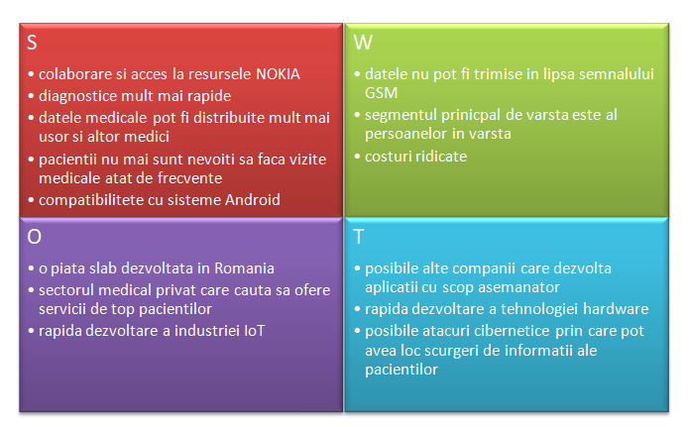 Pacientul este cel mai important și de aceea este posibil ca acesta să-și schimbe anumite preferințe cu privire la acest sistem sau poate că starea pacientului se îmbunătățește și nu mai este nevoie de unele funcționalități. Așadar, este probabil ca sistemul să sufere anumite schimbări, în funcție de dorința pacienților și recomandarea medicilor, chiar îmbunătățiri. Important este ca acest sistem să faciliteze nevoia pacienților și să facă ca acest proces să fie ușor și pentru pacienți, dar și pentru medici.

**Planificarea lucrărilor:**

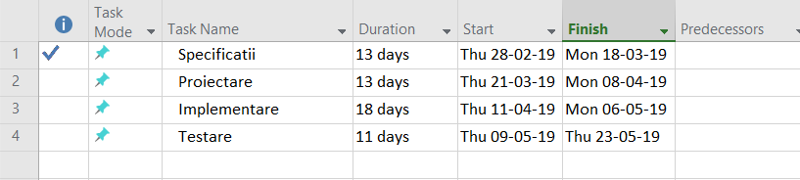

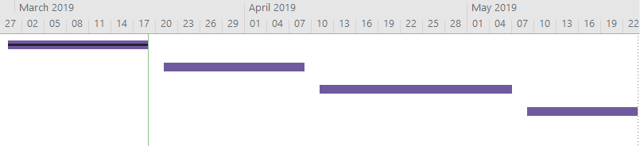

**Anexe:**

* [What is the Internet of Things? And why should you care? | Benson Hougland | TEDxTemecula](https://www.youtube.com/watch?v=_AlcRoqS65E) - o scurtă prezentare despre ce reprezintă conceptul IoT și importanța sa.
* [The Computer-Based Patient Record: An Essential Technology for Health Care](https://books.google.ro/books?hl=ro&lr=&id=u65pAgAAQBAJ&oi=fnd&pg=PT23&dq=technology+and+health+care&ots=SwFs6rHFzI&sig=KciM031Mf9P4az084LCcUEMuCH4&redir_esc=y) - o carte despre evoluția și importanța gestionării virtuale a paciențiilor.
* [How Cloud Storage Works](https://computer.howstuffworks.com/cloud-computing/cloud-storage.htm) - un articol despre cloud storage și cum funcționează acest concept.
* [Internet of things - beyond our current imagination | Ashkan Fardost | TEDxÖstersund](https://www.youtube.com/watch?v=sgMG7zRrcPk) - o scurtă prezentare despre viitorul conceptului IoT.

**Interfaţa cu utilizatorul:**

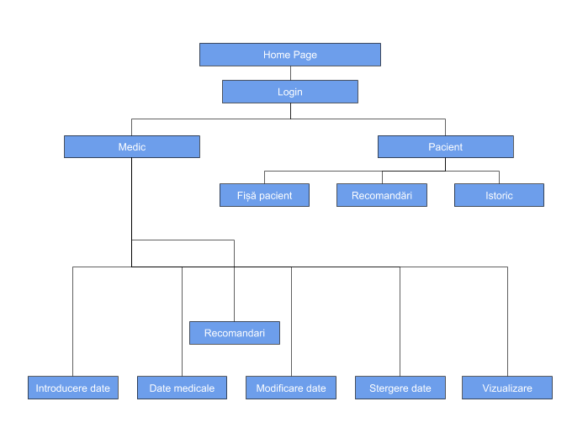

În  momentul deschiderii aplicației WEB, se deschide Pagina HOME unde va exista un buton de  **LOGIN** . În momentul apăsării acelui buton, se deschid 2 casete de conectare, iar în funcție de  calitatea sa, utilizatorul își introduce datele în caseta MEDIC sau  PACIENT .

În cazul în care utilizatorul se loghează ca  MEDIC , acesta poate alege următoarele funcționalități:

* **Introducere date:** aceasta permite introducerea unui pacient în baza de date.

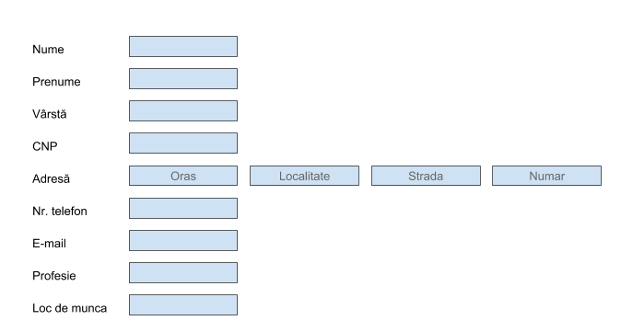

* **Date medicale:** acesta permite introducerea datelor medicale ale unui pacient déjà existent în baza de date.

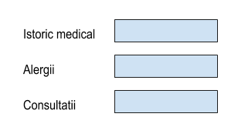

* **Modificare date:** aceasta permite modificarea tuturor datelor pacientului.
* **Ștergere date:** aceasta permite ștergerea datelor unui pacient
* **Vizualizare:** aceasta permite modificarea tuturor datelor pacientului
* **Recomandări:** aceasta permite trimiterea de recomandări unui pacient precum alergat, plimbare, etc.

În cazul în care utilizatorul se loghează cu **PACIENT,** acesta poate alege următoarele funcționalități:

* **Fișă pacient:** aceasta îi permite pacientului să-și vizualizeze propria fișă.
* **Recomandări:** aceasta îi permite pacientului să vizualizeze recomandările făcute de medic.
* **Istoric:** aceasta îi permite pacientului săvizualizeze istoricul valorilor citite, istoricul alarmelor/avertizărilor și informațiile sub formă de grafice.

**Structuri de baze de date și fișiere :**

1. Tabel care să conțină date ale pacienților.

* Nume
* Prenume
* CNP
* Adresa – desparțită pe câmpuri
* Data Nașterii
* Număr de telefon
* Vârsta
* Inălțime
* Greutate
* Loc de muncă
* Diagnostic
* Medicul care se ocupă de pacient

2. Tabel care să conțină informații referitoare la :

* Investigațiile făcute pacientului
* Rezultatele acestor investigații
* Tratamentul aplicat
* Rezultatele obținute în urma tratamentului
* Informații referitoare la alte internări ale pacientului
* Tratamente aplicate cu succes
* Medicamentele care trebuiesc administrate
* Rețeta eliberată de medicul care se ocupă de pacientul respectiv

3.Tabel care să conțină informații despre medici :

* Nume
* Prenume
* Număr de telefon
* Numărul de pacienți de care se ocupă medicul
* Orar medici
* Orar medici pe teren
* Grade profesionale
* Specializare

4. Tabel cu informații utile pentru pacienți :

* Tratamentul care trebuie folosit
* Perioada tratamentului
* Programări
* Orarul medicului care se ocupă de pacient
* Număr de telefon al medicului
* Activitățile pe care trebuie sa le îndeplinească pacientul
* Perioada activităților

5. Tabel pentru monitorizarea pacientului :

* Temperatură
* Puls
* Tensiune
* Colesterol
* Glicemir
* Pași
* Somn
* Istoric alarme/avertizari